Муниципальное автономное дошкольное образовательное учреждение детский сад№18 комбинированного вида города Тюмени. (корпус №2).

Основная образовательная деятельность. Познание. Подготовительна к школе группа.

Тема: **«Поездка в Простоквашино»**

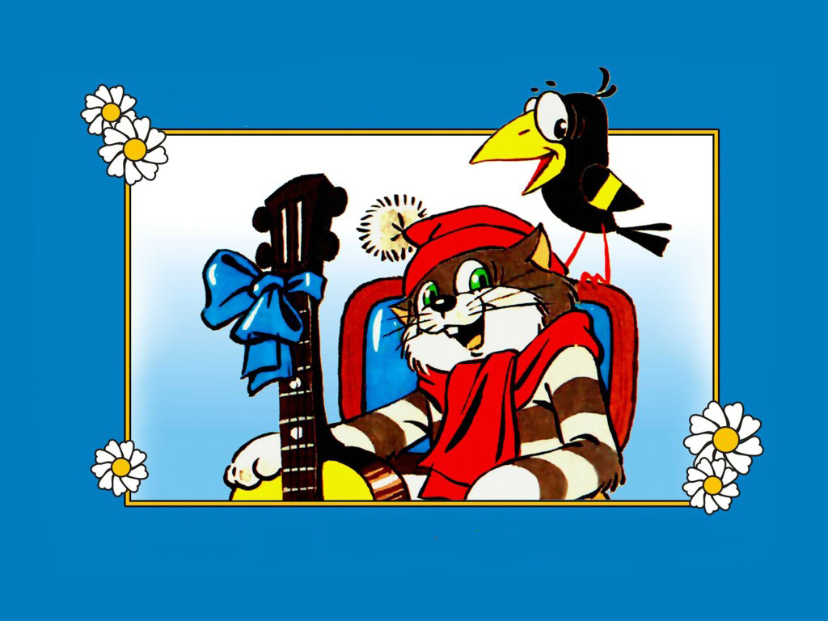

**Воспитатель: Грабовская Т. Н.**

**2013г.**

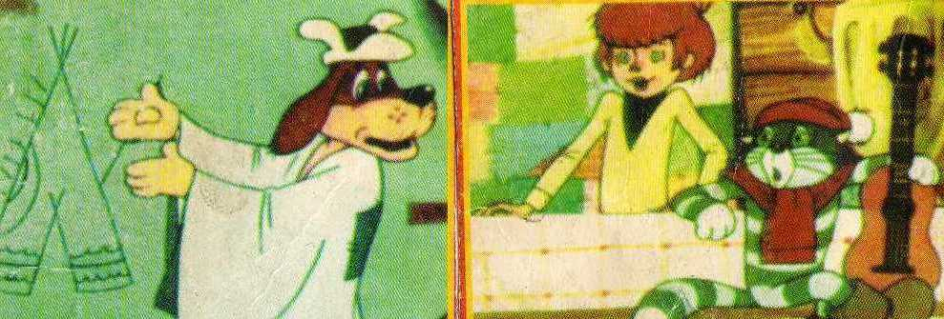

**Тема:**

**«Поездка в Простоквашино».**

**Цели:**

***1.Продолжать учить детей составлению числа 10 из двух меньших чисел (Разложение числа 10 ).***

***2.Закрепить знания о днях недели, соотнесение количества,***

***числа и цифры.***

***3.Развивать навыку ориентации в пространстве; внимание,***

***память, мышление, воображение…***

***4.Управлять в согласовании числительных с существительными.***

**Оборудование:**

***Шапочка кота Матроскина, свисток, цифры, мяч, панно***

***«Простоквашино» (7 домов, 2 берёзы со скворечниками,***

***скамеечка, г/з «Полоса леса», «Четыре времени года»***

***Чайковского, фланелеграф, фигуры для фланелеграфа:***

***утки, корова, шапочки скворцов, полоски бумаги в клетку,***

***карандаши в подставках, карточки для счёта, счётный***

***материал (раздаточный), геометрическая мозаика.***

**Ход игры:**

***1.Дети, вам нравится мультфильм про друзей из***

***Простоквашино? Хотите съездить к ним в гости?***

***Давайте пофантазируем! Вы не против если я буду***

***Котом Матроскиным? (надевает шапочку кота).***

* ***Здравствуйте дети! Приглашаю вас к нам в Простоквашино. Сначала поедем на автомобилях.***

***Накачаем шины так: «Ш-ш-ш». Заведём моторы так:***

***«Ж-ж-ж».(лёгкий бег по кругу на носочках).***

***2.А вот и железнодорожный вокзал. Надо узнать по***

***каким дням недели ходит наша электричка. Но я забыл***

***все дни недели! Помогите мне пожалуйста.***

***Игра с мячом «Дни недели» (лови и говори).***

* ***Вспомнил наша электричка ходит по средам. Уедем***

***Мы сегодня? Я купил билеты, в какие мы сядем вагоны?***

***Игра «Рики- тики» (рики- тики посмотри столько же***

***пальцев покажи…)***

***Дети садятся в электричку и уезжают: «Ч-ч-ч-ш-ш-ш...»***

* ***А вот и наша станция. Скорее заходите. Устали?***

***Отдохнём. Присядем на скамеечку. Вон, вдали моя***

***деревенька.***

* ***Посмотрите внимательно, сосчитайте сколько***

***всего домов в Простоквашино.***

***А попробуйте догадайтесь какой наш дом: он не***

***самый высокий. Не низенький. У него не зелёная крыша и 4***

***окна.***

* ***Да, домов немного, у нас тихо, спокойно, лес рядом,***

***птицы поют. Послушайте голоса нашего леса,***

***догадайтесь, кто там поёт?***

***Игра «Узнай по голосу» г/з «Голоса леса»***

***3. Отгадайте какие птицы весной к нам прилетают?***

***На шесте дворец,***

***Во дворце певец,***

***А зовут его…(скворец)***

* ***Так какие птицы прилетели? (скворцы) Дядя Фёдор***

***Для них скворечники на берёзах укрепил.***

* ***Сосчитайте сколько скворечников на берёзе слева?(4)***

***Сосчитайте сколько скворечников на берёзе с права?(6)***

* ***Сколько всего скворечников на берёзах?(10)***
* ***А как по-другому можно развесить 10 скворечников?***

***(5и5; 8и2; 7и3…)***

* ***Число 10 можно составить из 2-х меньших чисел.***

***Молодцы, хорошо считаете!***

***4.А хотите поиграть? Я знаю интересную игру «Перелёт***

***Птиц». г/з «Времена года. Апрель» Чайковского.***

***Громкая музыка- птицы летают, тихая- отдыхают.***

***Игра «Перелёт птиц» Физ.минутка.(использовать шапочки скворцов).***

***5.Пока мы считали, бегали, играли, тропинка привела нас***

***к дому. Заходите, гостями будете. Садитесь отдыхайте.***

***(дети рассаживаются за большой стол).***

* ***Угостил бы я вас молочком, да нет коровы. Есть у***

***Нас домашние птицы. Какие? (дети называют по***

***памяти, на слово « утки» выставляются фигурки уток***

***по 10 штук белых и жёлтых)***

* ***Сколько белых уток, жёлтых?***
* ***У соседа есть крова, но нет уток. Можно поменять***

***10 птиц на 1 корову. Как это сделать? Например можно***

***Взять 4 белых утки и 6 жёлтых. Отдаст сосед корову? (Да, потому, что всего будет 10 уток)***

* ***А вы как посоветуете? Можно по- другому***

***Составить число 10? Возьмите карточки-считалочки,***

***счётный материал, составьте число 10 каждый***

***по-своему.***

***Г/з «Осенняя песня» Чайковского.***

***(дети составляют из 2-х меньших чисел, число 10,***

***по разному).***

* ***Хорошо вы считаете! А записывать числа умеете?***

***Вот вам бумага и карандаши, запишите пожалуйста, каждый своё число, чтобы я не забыл.***

***(дети записывают составчила10 в виде примеров 3+7=10)***

* ***Спасибо вам большое! Посоветуюсь с Шариком и дядей Фёдором, чей обмен лучше. Оказывается число***

***10 можно составить из двух меньших чисел по- разному.***

***6.Но есть у меня ещё забота. Хочу картину на стену повесить, из мозаики, чтобы веселее в доме было. И рама***

***есть, и полотно, и мозаика. Да, не учили меня, кота***

***картины из мозаики составлять. Помогите мне пожалуйста!(Раздаёт конверты с геометрическими фигурами и схемами).***

***Игра « составь фигуры».***

* ***Какая чудная картина получилась! Золотые у вас***

***руки ребята! Спасибо вам!***

***7.Ой ребята электричка-то уже ушла, как же вы домой***

***Попадёте? Но не печальтесь, я кот-волшебник. Вы мне***

***Помогали и я вам помогу. Надо только вспомнить обратный счёт 10,9,8,7,6,5,4,3,2,1,0 влево, вправо повернись***

***и в детском саду очутись.(Снимает шапочку кота).***

***8.Дети я вас давно жду, электричка из Простоквашино давно пришла, а вас нет. Как же вы в дет. Саду очутились?***

***(Психологическая гимнастика)***

* ***Жаль вам было с Матроскиным расставаться?***

***Покажите, как вы опечалены.(грустное лицо)***

* ***А понравилось вам в Простоквашино? Поедем туда***

***ещё раз? Вот и повеселели. Какое у вас сейчас***

***настроение? Покажите.(Весёлое лицо)***

* ***Молодцы спасибо вам за внимание и старание,***

***вы очень меня порадовали!***